Міністерство освіти і науки України

Національний технічний університет України «Київський політехнічний

інститут імені Ігоря Сікорського"

Факультет інформатики та обчислювальної техніки

Кафедра інформатики та програмної інженерії

Звіт

з лабораторної роботи № 4 з дисципліни

«Алгоритми та структури даних-1.

Основи алгоритмізації»

« Дослідження арифметичних циклічних алгоритмів»

Варіант 22

Виконав студент ________Мєшков_Андрій_Ігорович______

(шифр, прізвище, ім'я, по батькові)

Перевірив _________Вєчерковська Анастасія Сергіївна_____

( прізвище, ім'я, по батькові)

Київ 2021

**Лабораторна робота 4**

**Дослідження арифметичних циклічних алгоритмів**

**Мета** – дослідити особливості роботи арифметичних циклів та набути практичних навичок їх використання під час складання програмних специфікацій.

**Варіант 22**

*Задача.* Дано натуральне число n, дійсні числа а, b ( а ≠ b). Отримати послідовність r1, r2, ..., rn, де ri = a + ih, h = (b – a)/n.

**Постанова задачі.** Задана послідовність n-того члена за формулою ri = a + ih, h = (b – a)/n. Результатом буде, при а ≠ b, перелік членів послідовності до n-того члена включно. При а = b, ми будемо змушені наказати змінити числа а та b.

|  |  |  |  |
| --- | --- | --- | --- |
| Змінна | Тип | Ім’я | Призначення |
| Порядковий номер члену | Цілий/Натуральний | n | Початкові дані |
| Перше дійсне число | Дійсний | a | Початкові дані |
| Друге дійсне число | Дійсний | b | Початкові дані |
| Лічильник, n-ий номер члену послідовності | Цілий/Натуральний | i | Проміжні дані |
| Проміжний коефіцієнт | Дійсний | h | Проміжні дані |
| Член послідовності | Дійсний | r | Результат |

При а = b, ми будемо знаходити члени послідовності за формулою ri = a + ih,

h = (b – a)/n та виводити у циклі для значень i від 1 до n. rn = b за формулою.

При а ≠ b ми будемо змушені наказати змінити числа а та b, бо h=0, ri = a.

*Розв’язання*. Програмні специфікації запишемо у псевдокоді та у графічній формі у вигляді блок-схеми.

*Крок 1.* Визначимо основні дії.

*Крок 2.* Деталізуємо дію порівняння значень змінних для обчислення послідовності.

*Крок 3.* Деталізуємо дію обчислення та виведення послідовності.

**Псевдокод**

*Крок 1*

*Крок 2*

*Крок 3*

**Початок**

Ввести n, a, b

Порівняння значень змінних для обчислення послідовності

**Кінець**

**Початок**

Ввести n, a, b

**якщо** a!=b

**то**

Обчислення та виведення послідовності

**інакше**

Вивести "введіть інші числа a та b"

**все якщо**

**Кінець**

**Початок**

Ввести n, a, b

**якщо** a!=b

**то**

h:=(b-a)/n

**повторити**

**для i від 1 до n**

r:=a+ih

Вивести r

**все повторити**

**інакше**

Вивести "введіть інші числа a та b"

**все якщо**

**Кінець**

**Блок-схема**

*Крок 1*

*Крок 2*

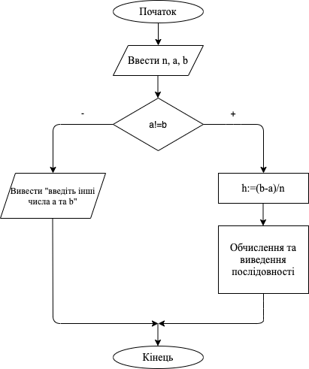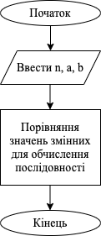

*Крок 3*

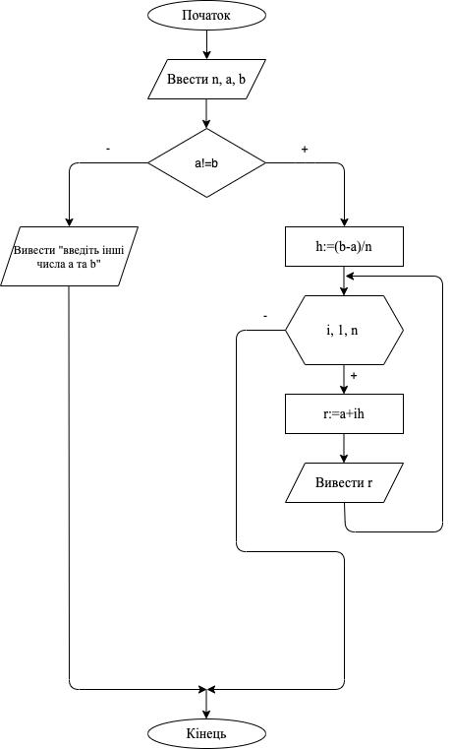

i:=1, i<=n, 1

**Випробування алгоритму:** перевіримо правильність алгоритму на довільних конкретних значеннях початкових даних.

**Тест№1**

|  |  |
| --- | --- |
| Блок | Дія |
| 1 | **Початок** |
| 2 | Введення: n=5, a=2.5, b=0.33 |
| 3 | 2.5!=0.33 - **true** |
| 4 | h=(0.33-2.5)/5=-0.434 |
| 5 | **Початок арифм. циклу. i=1; i<=5; i++** |
| 6 | r=2.5+1*(-0.434)=2.066 |
| 7 | Вивід: r=2.066 |
| 8 | r=2.5+2*(-0.434)=1.632 |
| 9 | Вивід: r=1.632 |
| 10 | r=2.5+3*(-0.434)=1.198 |
| 11 | Вивід: r=1.198 |
| 12 | r=2.5+4*(-0.434)=0.764 |
| 13 | Вивід: r=0.764 |
| 14 | r=2.5+5*(-0.434)=0.33 |
| 15 | Вивід: r=0.33 |
| 16 | **Вихід з арифм. циклу** |
| 17 | **Кінець** |

**Тест№2**

|  |  |
| --- | --- |
| Блок | Дія |
| 1 | **Початок** |
| 2 | Введення: n=10, a=45.44, b=45.44 |
| 3 | 45.44!=45.44 - **false** |
| 4 | Вивід: “введіть інші числа a та b” |
| 5 | **Кінець** |

**Висновок:** булодосліджено арифметичні циклічні алгоритми, проаналізовано подане завдання, декомпозовано та виконано. Також були розроблені псевдокод та блок-схема поставленого алгоритму.